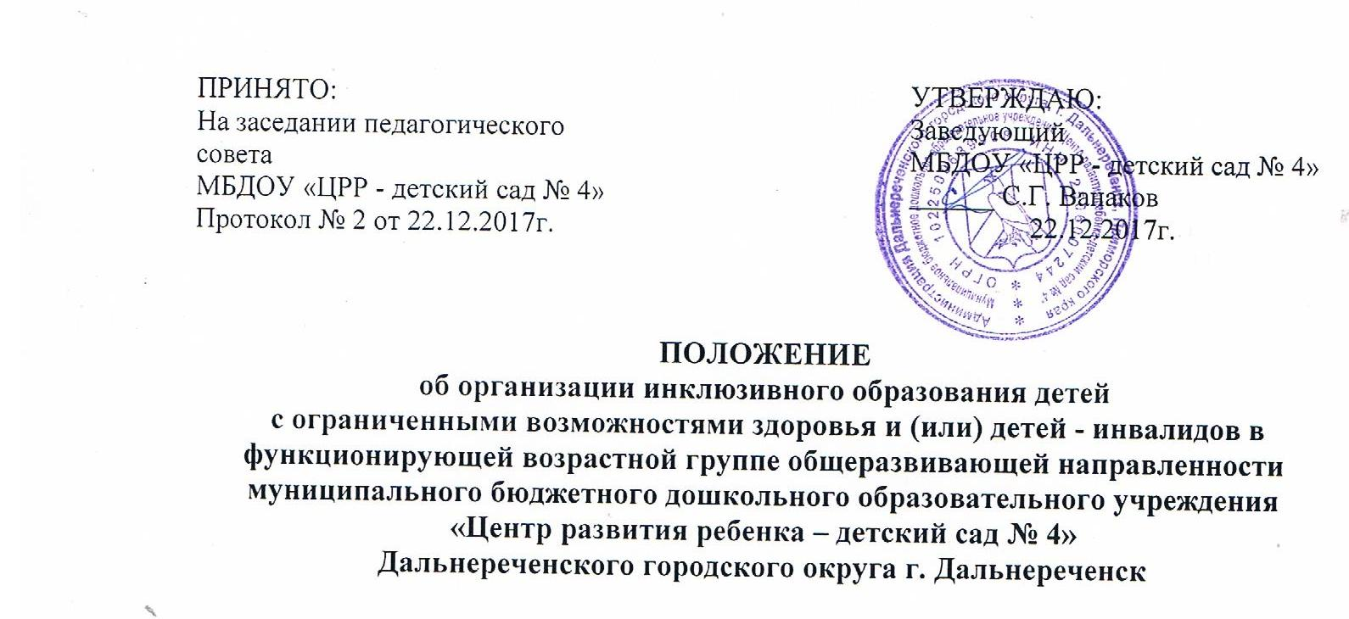

УТВЕРЖДАЮ:
Заведующий
МБДОУ «ЦРР - детский сад № 4»
______ С.Г. Ванаков
22.12.2017г.

ПРИНЯТО:
На заседании педагогического совета
МБДОУ «ЦРР - детский сад № 4»
Протокол № 2 от 22.12.2017г.

ПОЛОЖЕНИЕ
об организации инклюзивного образования детей
с ограниченными возможностями здоровья и (или) детей - инвалидов в функционирующей возрастной группе общеразвивающей направленности муниципального бюджетного дошкольного образовательного учреждения «Центр развития ребенка – детский сад № 4»
Дальнереченского городского округа г. Дальнереченск

1. Общие положения
1.1. Настоящее Положение об организации инклюзивного образования детей с ограниченными возможностями здоровья и (или) детей - инвалидов в функционирующей возрастной группе общеразвивающего развития Муниципального бюджетного дошкольного образовательного учреждения «МБДОУ «Центр развития ребенка – детский сад№4» Дальнереченского городского округа г. Дальнереченск» (далее по тексту МБДОУ «ЦРР – детский сад №4») разработано на основе международных актов в области защиты прав и законных интересов ребёнка, Конституции РФ, Закона РФ «Об образовании в Российской Федерации» от 29.12.2012 № 273 (ст. 2 п.16, 23, 27, 28, 34, 44, 55, 79), приказом Министерства образования и науки Российской Федерации от 30.08.2013 № 1014 «Об утверждении Порядка организации и осуществления образовательной деятельности по основным общеобразовательным программам - образовательным программам дошкольного образования», Федеральных государственных образовательных стандартов дошкольного образования, постановлений и распоряжений Правительства РФ (в том числе, Письмо Минобразования РФ от 01.01.2001 3 29/1524-6 «О концепции интегрированного обучения лиц с ОВЗ (со специальными образовательными потребностями)».
1.2. Настоящее Положение регулирует деятельность МБДОУ «ЦРР – детский сад №4», реализующей Основную образовательную программу дошкольного образования МБДОУ «ЦРР – детский сад №4», содержащую раздел «Коррекционная работа в ДОУ» по организации инклюзивного образования детей с ограниченными возможностями здоровья (далее - ОВЗ) и (или) детей - инвалидов в функционирующей возрастной группе общеразвивающей направленности.
1.3. Дети с ОВЗ — это дети, у которых имеются психические и (или) физические нарушения в развитии, подтвержденные в установленном порядке. В состав данной категории входят:
— дети с нарушениями слуха,
— дети с нарушениями зрения,
— дети с тяжелым нарушением речи,
— дети с фонетико-фонематическими нарушениями речи,
— дети с нарушениями опорно-двигательного аппарата,
— дети с задержкой психического развития,
— дети с нарушениями интеллектуального развития,
— дети с нарушениями эмоционально-волевой сферы,
— дети с аутизмом,
— дети с комплексными (сложными) нарушениями развития,
— дети с иными ограниченными возможностями здоровья.
1.4.Оказание образовательных услуг для воспитанников МБДОУ «ЦРР – детский сад №4» с ОВЗ и (или) детей - инвалидов осуществляется по следующим моделям:
— Полная и комбинированная интеграция, где в одной группе, осваивая образовательные программы, совместно обучаются дети с ОВЗ и нормально развивающиеся.
— Частичная интеграция показана детям, которые по тем или иным причинам не способны овладеть образовательным стандартом, поэтому они вливаются в группу на часть дня.
2. Цели и задачи
2.1. Целью организации инклюзивного образования детей с ОВЗ и (или) детей - инвалидов является обеспечение права детей с ОВЗ в возрасте от 2 месяцев до 7 лет на качественное и доступное образование по Основной образовательной программе, реализуемой МБДОУ «ЦРР – детский сад №4» или индивидуальному образовательному маршруту, обеспечение социальной адаптации и интеграции детей с ОВЗ в новую социальную среду, обеспечение условий для совместного воспитания детей с разными образовательными возможностями.
2.2. Задачи инклюзивного образования:
1. обеспечение условий для социальной адаптации детей,
2. интеграция детей с ОВЗ в единое образовательное пространство,
3. сохранение и укрепление психического и физического здоровья детей,
4. формирование общей культуры, осуществление познавательно - речевого, социально - личностного, художественно - эстетического и физического развития детей в соответствии с Основной образовательной программой МБДОУ «ЦРР – детский сад №4» (или индивидуальным образовательным маршрутом) с учётом психофизических особенностей и возможностей ребёнка,
5. формирование предпосылок учебной деятельности, компетенций, обеспечивающих социальную успешность,
6. взаимодействие с семьёй для обеспечения полноценного развития ребёнка,
7. создание современной развивающей предметно - пространственной среды, комфортной как для детей с ОВЗ, так и для нормально развивающихся детей, родителей (законных представителей) воспитанников и педагогического коллектива.

3. Организация инклюзивного образования детей с ОВЗ и (или) детей - инвалидов в функционирующей возрастной группе общеразвивающей направленности
3.1. Инклюзивное образование детей с ОВЗ и (или) детей - инвалидов в функционирующей возрастной группе общеразвивающей направленности организуется с согласия родителей (законных представителей).
3.2. Приём детей с ОВЗ и (или) детей - инвалидов в функционирующую группу осуществляется на основании письменного заявления родителей (законных представителей) на имя заведующего МБДОУ «ЦРР – детский сад №4», медицинского заключения лечебного учреждения и осуществляется в общем порядке, установленном законодательством РФ. Приём в группу может проводиться в течение всего года при наличии свободных мест. Дети включаются в списочный состав соответствующей возрастной группы.
3.3. Отношения между МБДОУ «ЦРР – детский сад №4» и родителями (законными представителями) регулируются договором, заключаемым в установленном порядке.
3.4. При поступлении в МБДОУ «ЦРР – детский сад №4» родители (законные представители) ребенка с ОВЗ или ребенка - инвалида предоставляют заключение ПМПК с рекомендациями по организации адаптационных и интеграционных мероприятий, воспитания и обучения ребёнка с ОВЗ.
3.5. На основе психолого-медико-педагогической диагностики ребёнка с ОВЗ при необходимости проектируется его индивидуальный образовательный маршрут (далее - ИОМ). ИОМ - это движение в образовательном пространстве, создаваемом для ребёнка и его семьи при осуществлении образовательного и психолого-педагогического сопровождения в ДОО. ИОМ включает индивидуальную образовательную программу и индивидуальную программу включения ребёнка с ОВЗ в интеграционную среду МБДОУ «ЦРР – детский сад №4», который согласуется и подписывается родителями ребёнка. В ходе выполнения ИОМ подвергается корректировке и дополнению.
3.6. Определяются условия и технология включения ребёнка с ОВЗ (в зависимости от модели интеграции) в функционирующую группу МБДОУ «ЦРР – детский сад №4» (определяется дозирование времени пребывания ребёнка с ОВЗ в ДОУ, необходимость наличия специалиста сопровождения ребёнка с ОВЗ в ДОУ при интеграции в функционирующую группу, составляется индивидуальный график посещения ребёнком детского сада, планируются адаптационные и интеграционные мероприятия). По мере адаптации к условиям группы время пребывания ребёнка с ОВЗ увеличивается.
3.7. Содержание образовательного процесса в группе определяется Основной образовательной программой МБДОУ «ЦРР – детский сад №4», рабочей программой воспитателя на текущий учебный год или индивидуальным образовательным маршрутом, составляемой на основе типовых, специальных, коррекционных, адаптированных или авторских программ с учётом комплексной оценки ресурсов и дефицитов ребёнка.
3.8. Оказание образовательных услуг ребёнку с ОВЗ осуществляется по режиму и расписанию возрастной группы. Режим дня и недели для данного воспитанника может быть гибким (в зависимости от модели интеграции пребывания ребенка в МБДОУ «ЦРР – детский сад №4»).
3.9. В случае невозможности полного усвоения Основной образовательной программы из - за тяжести физических и (или) психических нарушений, в соответствии с рекомендациями ПМПК, в коррекционной работе делается акцент на формирование у ребёнка социальных и практически-ориентированных навыков.
3.10. Технологии, методы, средства и формы работы с детьми с ОВЗ определяются педагогами исходя из особенностей психофизического развития, индивидуальных возможностей, состояния здоровья воспитанников и направлены на создание позитивной атмосферы принятия и поддержки.
3.11. Медицинское сопровождение осуществляется под руководством старшей медицинской сестры и врача-педиатра на основе договора, заключённого между МБДОУ «ЦРР – детский сад №4» и лечебным учреждением. Совместно разрабатывается дифференцированная лечебно-оздоровительная программа ребёнка с ОВЗ с учётом диагноза, степени тяжести заболевания, возраста и индивидуальных особенностей ребёнка.
3.12. Дети с ОВЗ с согласия родителей (законных представителей) при необходимости могут быть направлены в течение года на ПМПК, либо на консультации к специалистам необходимого профиля.
3.13. С участниками интеграционных процессов (педагогами, специалистами, родителями (законными представителями) ребёнка с ОВЗ и родителями (законными представителями) воспитанников группы, обучающимися функционирующей возрастной группы) проводится работа, направленная на взаимное приятие и сплочение всех участников инклюзивного образовательного процесса, достижение социально значимых результатов.
3.14. МБДОУ «ЦРР – детский сад №4» организует развивающую предметно - пространственную среду, обеспечивающую детям с разными возможностями доступ к развитию.
3.15. Родители (законные представители) по мере необходимости участвуют в интеграционных мероприятиях.
3.16. МБДОУ «ЦРР – детский сад №4» оказывает родителям (законным представителям) ребёнка с ОВЗ методическую и консультативную помощь с целью повышения их медицинской, психологической и педагогической компетентности, способствует вовлечению родителей (законных представителей) в образовательную, оздоровительную и интеграционную работу, формирует у родителей (законных представителей) ответственность за развитие и восстановление здоровья ребёнка с ОВЗ.
3.17. МБДОУ «ЦРР – детский сад №4» взаимодействует с ПМПК, учреждениями здравоохранения, социальными партнёрами (родительскими организациями, общественными организациями, школой, учреждениями культуры и спорта и др.).
4. Финансовое обеспечение
4.1. Образовательные услуги детям с ОВЗ в МБДОУ «ЦРР – детский сад №4» предоставляются бесплатно.
4.2. Платные дополнительные образовательные услуги, предоставляются детям с ОВЗ на общих основаниях в соответствии с законодательством РФ.
4.3. Дополнительные расходы, связанные с осуществлением воспитания и обучения ребёнка с ОВЗ, не предусмотренные специальной образовательной программой ребёнка с ОВЗ, утверждённой МБДОУ «ЦРР – детский сад №4», производятся за счёт средств родителей (законных представителей).
5. Права и обязанности участников образовательных отношений
5.1. Участники образовательных отношений являются педагогические работники МБДОУ «ЦРР – детский сад №4», родители (законные представители) и воспитанники.
5.2. Родители (законные представители) имеют право:
— защищать законные права и интересы ребенка;
— обращаться для разрешения конфликтных ситуаций к администрации МБДОУ «ЦРР – детский сад №4».
5.3. Воспитанник имеет право:
— на уважение человеческого достоинства;
— на моральное поощрение за успехи.
5.4. Педагогические работники имеют права, предусмотренные Федеральным законом от 29.12.2012 № 273-ФЗ «Об образовании в Российской Федерации».
6. Порядок управления
6.1 .Заведующий МБДОУ «ЦРР – детский сад №4» осуществляет общее руководство воспитанием и обучением детей с ОВЗ, координирует деятельность коллектива МБДОУ «ЦРР – детский сад №4» и специалистов системы здравоохранения на основании заключаемого ежегодно договора, осуществляет систематический контроль эффективности работы.

